Ұзақ мерзімді жоспардың тарауы: Физикалық география 3.1 Литосфера |  |  |  |  | Мектеп: «Б.Хайдаров атындағы жалпы орта білім беру мектебі» КММ
Күні: |  |  |  |  | Мұғалімнің аты-жөні: Бекбаулова Кымбат Анарбековна
Сынып: 8 |  |  |  |  | Қатысқандар: | Қатыспағандар:
Сабақтың тақырыбы |  | Тау жыныстары мен минералдардың жіктелуі.  Тау жыныстары мен минералдардың қалыптасу заңдылықтарына байланысты пайдалы қазбалардың таралуы
Осы сабақта қол жеткізілетін оқу мақсаттары (оқу бағдарламасына сәйкес) |  | 8.3.1.5- тау жыныстары мен минералдарды түрлі белгілері бойынша жіктейді  8.3.1.6 -тау жыныстары мен минералдардың қалыптасу заңдылықтарына байланысты пайдалы қазбалардың таралуына талдау жасайды
Сабақтың мақсаты |  | Магмалық, шөгінді және метаморфтық тау жыныстарының қасиеттеріне талдау жасайды  Павлодар облысындағы минералдар мен пайдалы қазбалар түрлерін экономикалық жағдайымен байланыстырады.  Қазақстанның пайдалы қазбалардың пайда болу заңдылығын талдау жасай алады
Бағалау критерийі  Қолдану  Талдау  Жинақтау |  | Тау жыныстарының қасиеттерін талдай алады  Облыс көлемінде өндіретін пайдалы қазбаларды экономикалық жағдаймен байланыстыра алады,ірі кен орындарын картадан таба алады  Қазақстанның пайдалы қазбалардың пайда болу заңдылығын талдайды
Тілдік мақсаттар |  | Тақырып мазмұнында пайдаланылатын негізгі ұғымдардың мағынасын біледі және оларды айтылым, жазылым, тыңдалым кезінде қоладана алады және география тілінде сөйлеу дағдыларын қалыптастыру. Тақырыпқа қатысты терминдер: тау жыныстары (магмалық, шөгінді және метаморфтық), интрузивті тау жыныстары, эффузивті тау жыныстары, батолит, лаколит, кристалдар
Құндылықтарға баулу |  | «Мəңгілік Ел» жалпыұлттық идеясының құндылықтары, Қазақстандық патриотризм және азаматтық жауапкерщілік, құрмет ынтымақтастық , еңбек пен шығармашылық , ашықтық және өмір бойы оқып үйрену
Пәнаралық байланыс |  | Дүниетану, жаратылыстану , химия, физика, экология,
Алдыңғы білім |  | География. 7.5.1.1 -табиғи ресурстарды жіктейді  7.5.1.2 - жергілікті компонентті қосымша қамту негізінде табиғи ресурстардың таралу заңдылықтарын талдайды  7.5.1.3- табиғи ресурстардың шоғырлануын картада көрсетеді;
Жоспар
Сабақтың жоспарланған кезеңдері | Сабақтағы жоспарланған жаттығу түрлері |  |  |  |  |  |  | Дереккөздер, ресурстар
Сабақтың басы | Тақырыпқа шығу: «Төрт сурет, бір сөз» ойыны  - Бұл суретте не көрсетілген?  - Оларды не біріктіреді?  - Суреттің мағынасы неде?  -Сабағымыздың тақырыбы қандай болады?  Оқушылардың жауаптарын тыңдау, жетелеу сұрақтар арқылы тақырыпқа шығу  Топқа бөлу:«Магмалық тау жыныстары», «Шөгінді тау жыныстар», «Метаморфтық тау жыныстары»  Тандаған сөздердің мағынасын түсіндіреді? (топта талқылап, әр топ өз ойларын айтады). |  |  |  |  |  |  | Суреттер, оқулық, шартты белгілер
  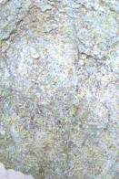 | 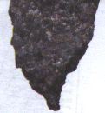
  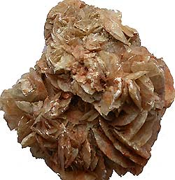 | 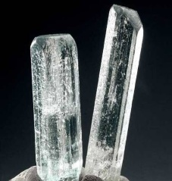
  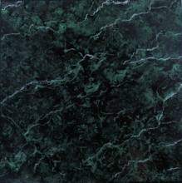  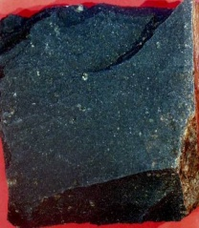 | 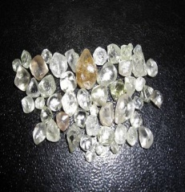  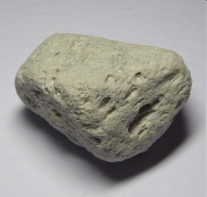
Сабақтың ортасы | 1-тапсырма. Жұптық жұмыс: «Визуалды айғақтар » әдісі.  Тау жыныстарының қасиеттеріне талдау жасап, кестені толтыру  Бағалау: «Дәптер алмасу» әдісі  2-тапсырма. Топтық жұмыс: «Кубизм» әдісі  Облыс көлемінде өндіретін пайдалы қазбаларды экономикалық жағдаймен байланыстыра алады,ірі кен орындарын картадан табу.  1-қыр Сәйкестеңдірініз.  2-қыр Кескін картамен жұмыс  3-қыр . Салыстырыныз  4-қыр . Семантикалық карта  5-қыр Ұсынысыңыз  6-қыр Дәлелдеңіз  «1-қыр. Сәйкестендірініз. Оқушыларға нақты бір тақырыпқа, ұғымға қатысты 10 терминді ұсынамыз. Терминдер мен анықтамаларды сәйкестендіріңіз.  1 ,_ 2 ,_ 3 ,_ 4 ,_ 5 ,_  6 , 7 ,_ 8 ,_ 9 ,_ 10 ,_  Дескриптор: Оқушылар терминдер мен анықтамаларды дұрыс сәйкестендіреді  Бағалау: Егерде осы аралықтарға жауап берсе:  1-3 аралығында -3  4-7 аралығында-4  8-10 аралығында-5  2-қыр. Кескін картамен жұмыс. Павлодар өңірінде кездесетін пайдалы қазбаларды кескін картаға түсіру.  3-қыр. Өлкеміздегі пайдалы қазбалардың басқа аймақтармен байланысын анықтап, салыстырыныз  Тау жыныстары мен минералдардың қалыптасу заңдылықтарына байланысты пайдалы қазбалардың таралуына талдау  «Плюс, минус, қызықты» әдісі  3-тапсырма. Жеке жұмыс.  Қазақстанның пайдалы қазбалардың пайда болу заңдылығы  «ПДМҚ» /ПОПС/ (пікір, дәлел, мысал, қорытынды) әдісіне салыңыз, ойыңызды қорытындылаңыз .  Дескриптор:  -Пікір қалыптастырады;  -Пікірге дәлелді мысал келтіреді;  - Мысал келтіреді  - Қорытынды жасайды.  Бағалау: Сыныптасының жауабын мұқият тыңдай отырып, «Екі жұлдыз, бір тілек» әдісі арқылы бағалайды. |  |  |  |  |  |  | оқулық,  кесте үлестірме материалы.  Кесте, кескін карта, атлас
  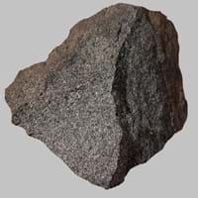 | 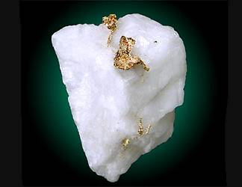 | 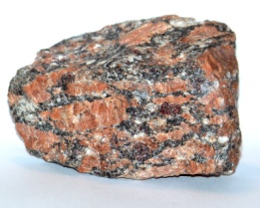
  Тау жыныстарының жіктелуі
  Қалыптасу жолдары
  Минералдардың түрлері
  Минералдардың қасиеттері
  Критерий  Тау жыныстарының түрін , жіктелуін, қалыптасу жолдарын, қасиеттерін талдайды | Дескриптор  -тау жыныстарының жіктелуін анықтайды;  -алған білімін пайдаланып сурет бойынша түрін анықтайды;  -қалыптасу жолдарын түсіндіреді;  -тау жыныстарының қасиеттерін анықтайды
  Терминдер | Анықтамалар
  Минералдар | А) Жер қыртысындағы түзілетін минералдардың табиғи кешен
  Тау жыныстары | Ә) Жер қыртысының түрлі әрекеттер әсеріне пайда болатын табиғи химиялық қосылыстарыдың жиынтығы.
  Кристалдар | Б)Лава түрінде жер бетіне шыққан құрамындағы бу мен газдан ажыраған бөлігі
  Эффузивті тау жыныстары | В) атомдар мен молекулалары белгілі бір геометриялық тәртіппен орналасқан тура геометриялық пішіндегі қатты денелер
  Интрузивті тау жыныстары | Г)Магманың жер қыртысының белгілі бір тереңдігіне қалып қойған бөлігі
  Лакколит | Ғ)Тау жыныстары магманың мантиядан жарықтар арқылы жоғары көтеріліп қатуынан пайда болады.
  Пайдалы қазбалар | Д)Жер қыртысы массасының 10% –ға жуығын құрап, жер бетінің 75 %–ын жауып жатыр.
  Магмалық тау жыныстары | Е)Техниканың қазіргі жағдайында халық шаруаш ылығына табиғи күйінде немесе байытқаннан кейін пайдаланғанда жеткілікті экономикалық нәтиже бере алатын жер қойынында кездесетін табиғи минералдық заттар
  Шөгінді тау жыныстары | И) Жоғары температура мен қысым әсерінен магмалық және шөгінді жыныстардың минералдық құрамы мен құрылымы елеулі өзгеріске түсуі
  Метаморфты тау жыныстары | К) Жер бетіне тақау пайда болатын және шөгінді қабаттардың арасында жататын жапырылған төмпешік немесе линза тәріздес магмалық дене
  Плюс | Минус | Қызықты
  Сабақта барлығы ұнады: сабақ мазмұны, жұмыс түрлері | Ұнамады, түсініксіз болып қалды | Барлық деректер мен әдістер қызықты
Сабақтың соңы  Үйге тапсырма | «Ағашты безендіру» әдісі  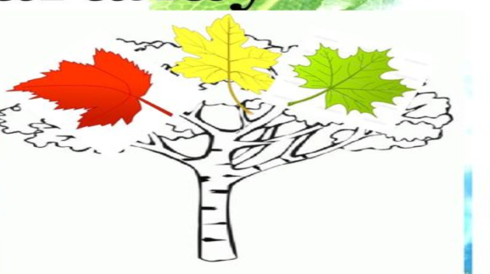  Cары жапырақ-бүгінгі сабақтан түйгенім өте көп, маңызды болды.  жасыл жапырақ- бүгін көп нәрсені түсіндім, маған пайдалы болды.  қызыл жапырақ- бүгін сабақта түсінбеген сұрақтарым бар, оқуым керек.  61-бет . 2 жуан және 3 жіңішке сұрақ құрастыру.
Саралау – Сіз оқушыларға қандай тәсілмен көмектесесіз? Сіз басқаларға қарағанда қабілетті оқушыларға қандай тапсырмалар бересіз? |  |  | Бағалау – Сіз оқушылардың материалды игеру деңгейін қалай тексеруді жоспарлап отырсыз? |  |  |  | Пәнаралық байланыстар.  Денсаулық және қауіпсіздік техникасын сақтау. Ақпараттық-коммуникациялық технологияларды қолдану
Магмалық, шөгінді және метаморфтық тау жыныстарының қасиеттеріне талдау жасайды  Павлодар облысындағы минералдар мен пайдалы қазбалар түрлерін экономикалық жағдайымен байланыстырады.  Қазақстанның пайдалы қазбалардың пайда болу заңдылығын талдай алады |  |  | Оқушылардың жеке жұмыс, топтағы жұмыс кезіндегі іс-әрекеттерін бақылау, жұмысты меңгеру деңгейін қадағалау, тапсырманы орындау кезіндегі білімдерін бағалау.  Мұғалім тарапынан мадақтау айту.  «Плюс, минус, қызықты» әдісі, «Дәптер алмасу» әдісі |  |  |  | Денсаулық және қауіпсіздік: сымбаттылықты сақтау.
Сабақ бойынша рефлексия  Сабақ мақсаттары немесе оқу мақсаттары шынайы және қолжетімді болды ма?  Барлық оқушылар оқу мақсатына қол жеткізді ме? Егер оқушылар оқу мақсатына жетпеген болса, неліктен деп ойлайсыз? Сабақта саралау дұрыс жүргізілді ме?  Сабақ кезеңдерінде уақытты тиімді пайдаландыңыз ба? Сабақ жоспарынан ауытқулар болды ма және неліктен? |  |  |  | Бұл тарауды сабақ туралы рефлексия жасау үшін пайдаланыңыз. Сол бағандағы өзіңіз маңызды деп санайтын сұрақтарға жауап беріңіз.
Қорытынды бағалау

Сабақта ең жақсы өткен екі нәрсе (оқыту мен оқуға қатысты)?
1:

2:

Сабақтың бұдан да жақсы өтуіне не оң ықпал етер еді (оқыту мен оқуға қатысты)?
1:

2:

Осы сабақтың барысында мен сынып туралы немесе жекелеген оқушылардың жетістіктері/ қиындықтары туралы нені анықтадым, келесі сабақтарда не нәрсеге назар аудару қажет?

